线上教学技巧大放送：非常时期锦囊相赠

2022年3月9日东川路800号进入闭环管理，全校课程转为线上教学，老师们重新开启了2020年的上课状态，与以往不同的是，现在的在线教学环境大家都很熟悉，网络平台也不卡顿了，遇到问题都能及时处理。这次我们要给大家的线上教学增加一些互动技巧，欢迎大家收藏。

硬件环境

在线授课效果主要体现在两个方面：声音清晰、画面清晰。针对线上教学需要较好的声音和画面效果就需要有基本的硬件环境保障。

独立的上课空间，可以是在书房、客厅角落、卧室、阳台等相对独立的环境，避免家人或宠物的打扰。一般有窗帘、家具的地方回音较小，噪音可以得到很好的控制。
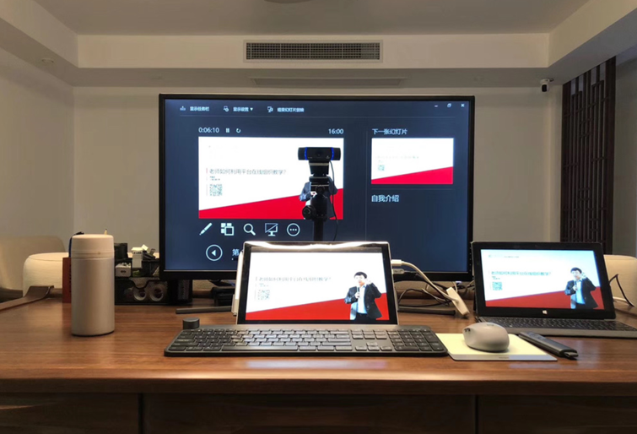
2）具有去噪音的话筒，可以采用去噪音的外置话筒授课，老师们为了方便可以采购一款去噪音的话筒。

3）外置的摄像头，有经验的老师都会在上网课的时候跟同学们一起打开摄像头，开课需要大家一起招招手互动，下课前可以一起合作增加仪式感。摄像头，建议选择外置摄像头，与授课老师有50公分的距离，一般与鼻子处于同一水平线，这样可以保证画面不会斜着朝上或朝下。

4）需要较好的光线，一般我们在直播的时候面部需要稍微亮一点，网红直播会采用美颜灯适当增白美艳。老师们可以考虑用台灯（LED灯）或其他白色的LED面光源，类似铝扣板那样的光源。女老师可以适当涂抹口红，男老师可以适当用些润唇膏。

5）用第二块屏幕保护好你的隐私，老师们上课的时候经常会分享电脑屏幕，为了保护好个人隐私，我们建议老师配置第二块屏幕进行屏幕分享，这样既可以提高工作效率，又可以避免电脑桌面的信息分享出去了，分享的屏幕只显示PPT就可以了。
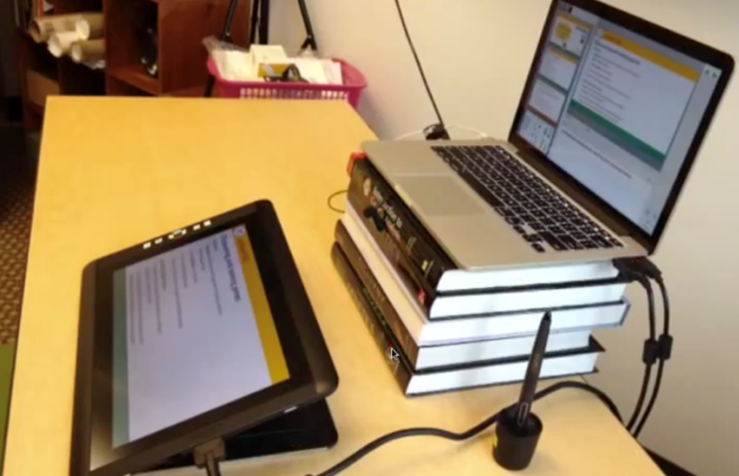

软件环境
目前国内老师比较常用的直播软件是腾讯会议，我们以腾讯会议为主要的“教室空间”，可以增加很多教学的小工具。校内我们推荐使用校内的好工具：

1）交大VPN：校外老师可以通过VPN进入交大的办公环境，使用更多校内教学资源，所以，第一步老师们一定要学会如何使用校内VPN，熟悉的老师可以跳过。不太熟悉的老师可以在这里学习：https://net.sjtu.edu.cn/wlfw/VPN.htm
2）交大网盘：需要使用交大校内网络才能使用，所以有了VPN就可以了，校内学生使用网盘下载数据非常快，推荐老师们在这里分享大文件给学生。
3）交大视频：校内视频网站非常多，这里要推荐校内访问都非常快的视频服务器。http://vshare.sjtu.edu.cn这里上传的课程视频可以在微信里面有限分享（登录jaccount才能观看），也可以嵌入在Canvas平台。非常好用。
4）交大调研：强烈推荐老师们使用交大自己的调研平台，不要使用那个讨厌的带广告的问卷某了。交大的智能问卷服务平台（http://wj.sjtu.edu.cn），非常简单，做好了学生jaccount登录可以不用填写个人信息，直接填写问题。
5）交大学习平台：我们校内有很多在线学习平台，大家最熟悉的是Canvas，https://oc.sjtu.edu.cn/我们的课表、学生都在这里，只要你登录就可以使用，上传课件，设置讨论都很方便。有问题可以在这里查询
https://oc.sjtu.edu.cn/courses/10455/modules
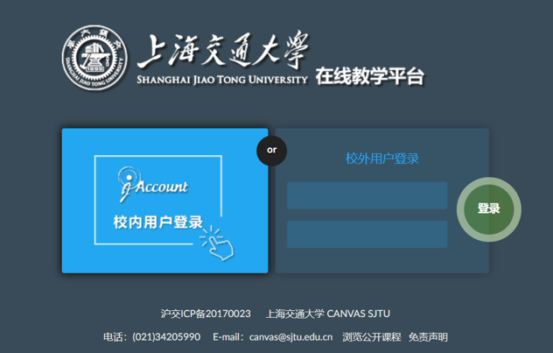
- 交大慕课平台：我们还有200多门慕课供校内学生学习，老师可以把做好的在线课程通过慕课的方式给学生学习。校内的慕课平台：
中国大学慕课交大专区
https://www.icourse163.org/university/SJTU#/c
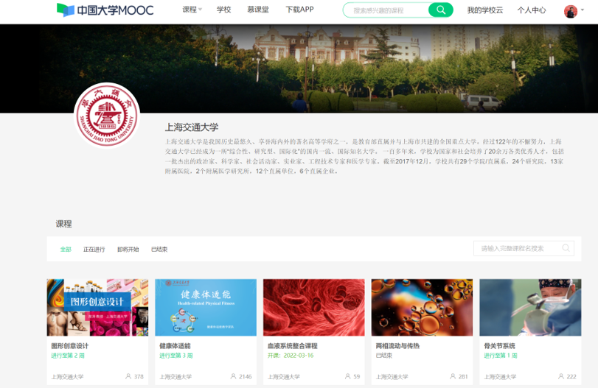
好大学在线
https://www.cnmooc.org/home/index.mooc
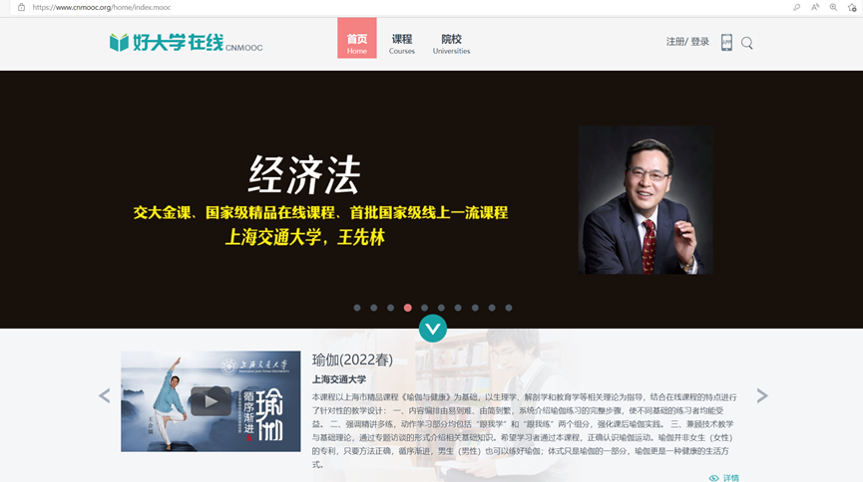
交大通识MOOC
http://sjtu.fanya.chaoxing.com/portal
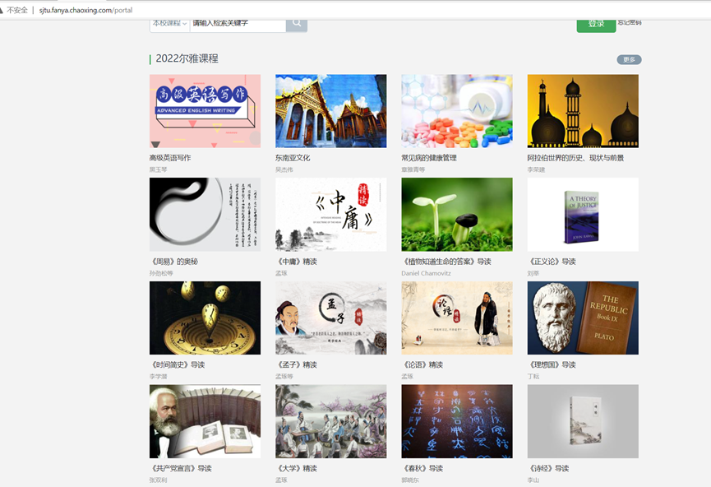

线上教学技巧
1）用腾讯会议制作视频
线上教学的互动技巧很多，在这里我想给大家分享一些非常实用的小技巧。很多老师害怕制作视频，其实对于老师而言将课程录制下来非常容易，在上课的时候点击腾讯会议的录制就可以记录整堂课的教学内容，如果你使用腾讯会议的网络会议功能还可以快速将授课的语音转换为文字。字幕不用愁，虽然很多需要手动修改，但是我们相信未来会更智能。
如果你想制作抠像的视频，也是可以使用腾讯会议的“人像画中画”功能将头像放在PPT上，智能抠像功能还是不错的，如果你的背景采用了绿屏效果会更好。
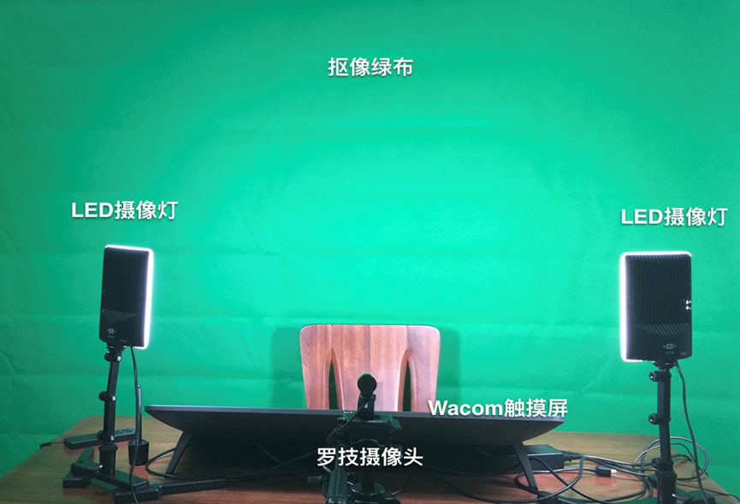
2）用PPT制作视频
每天使用的PPT自带视频录制功能，效果更好，当然我们推荐使用最新版的Office 2021（可以在交大网盘中下载），不仅Windows版本的Office PowerPoint 2021 有视频录制功能，MAC版本也有哦。
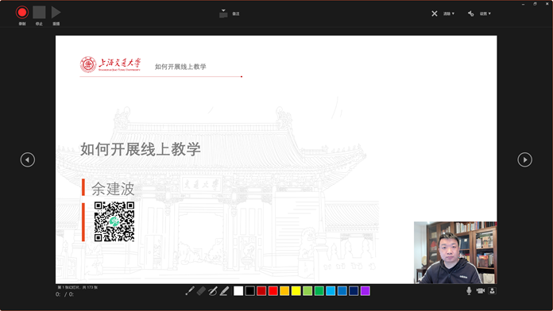
3）用EV录屏录制课堂
如果你觉得这些录制软件比较麻烦，我们推荐你使用国产的绿色软件 EV录屏录制课堂视频，视频效果好，体积小，适合教学分享。
https://www.ieway.cn/evcapture.html
另外，记住EV录屏的快捷键，在键盘上直接输入就可以了。
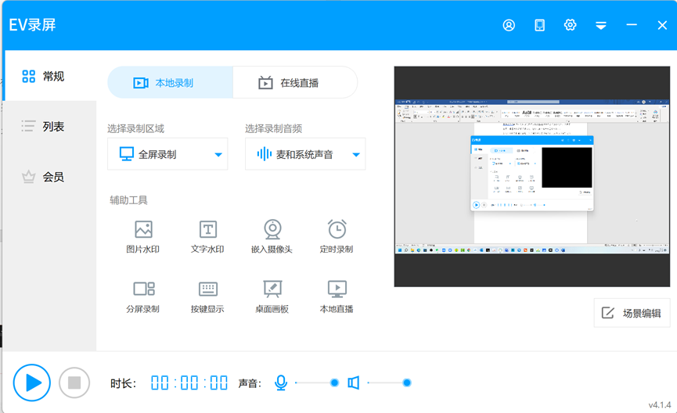
4）PPT中常用的快捷键
我们在上课过程中需要手写互动，我们常用的方法是用手写笔，但是手写中也有很多小技巧。
可以试试看手写笔中的“荧光笔”效果比笔要好很多，当然你需要把“荧光笔”的颜色换成蓝色、红色或者其他颜色。快捷键 Ctl+I
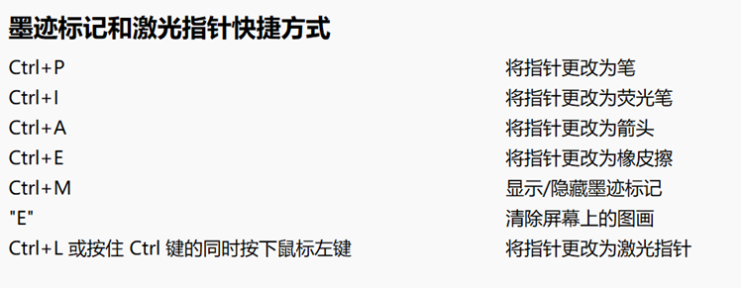
PPT中有很多快捷键
PPT放映过程中经常需要用到的快捷键如下：
W键，ppt进入空白页面状态，方便我们用画笔对当前页面进行进一步的解释说明或其他需要的操作。再次按下w键，则退出空白页面状态。
B键，ppt进入全黑页面状态；再按B键，则退出黑屏。
E键，取消画笔写下的标注、划线等附加内容。
CTRL+P，激活”画笔“功能，可以暂停当前播放页面，并用鼠标对页面的内容进行划线、涂抹等操作。点击Esc键，则可取消画笔功能。
CTRL+H隐藏鼠标指针，CTRL+A显示鼠标指针。
CTRL+E，激活”橡皮擦“功能，擦除使用画笔时进行划线、涂抹等操作的内容。
CTRL+M,隐藏/显示画笔痕迹。
PS：想要学习PPT放映时更全面的快捷键使用，进入幻灯片放映时按下F1键，会弹出“幻灯片放映帮助”窗口，点击各选项卡可查看所有放映时用到的快捷方式。

教学互动工具
线上教学有很多互动的小工具，如：雨课堂，学习通，云班课，课堂派，知到，慕课堂，好大学的小程序等。我们在使用这些小工具的时候需要明确一点，不要为了互动而互动，而是要设计有效的教学互动。
1）点名签到是我们在上课前的“仪式”表达出积极参与上课的参与性。
2）随机抽问，是需要让每位同学都用心听课，不然抽到的时候很尴尬。
3）头脑风暴，是为了让大家思维碰撞，但是这个问题的设计要非常有效，能够激发大家参与互动的积极性，有争议的话题，有挑战的问题等都可以激发学生参与互动。
4）小组点评，不仅是为了提高学生的参与度，也是培养学生在认知学习基础上的批判性思维、总结问题的能力。小组之间的互评与教师的点评能有效提高课堂的参与度。
5）大家可以采用雨课堂或超星的学习通，这两款小程序在国内应用频率比较高，也比较容易上手。

线上教学，我们在行动，感谢您的关注。

